Սեպտեմբերի ֆլեշմոբի խնդիրների լուծումներ
Երրորդ մակարդակ
1․ Աղջիկների մի խումբ շրջան է կազմել: Գայանեն Անահիտից հետո չորրորդն է ձախից և յոթերորդը՝ աջից: Քանի՞ աղջիկ է շրջան կազմել
Սովորողները Paint-ով կգծագրեն և գծագրին նայելով արագ կկռահեն, որ 11 աղջիկ է շրջան կազմել՝
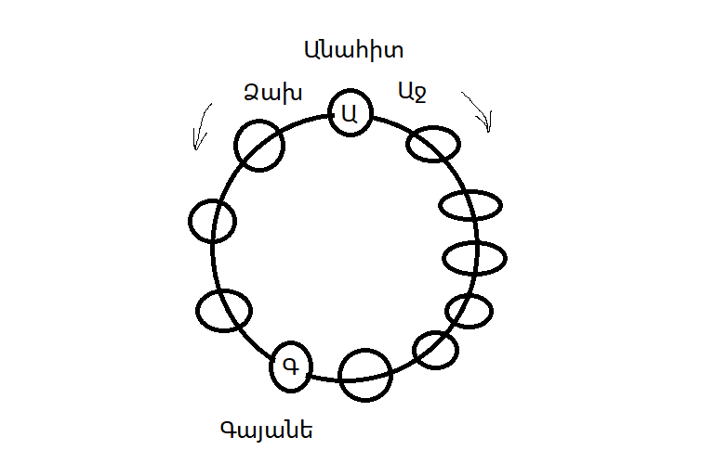

Գրետա Բակունց
Պատասխան՝ 11։
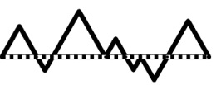
2․ Նկարում պատկերված է յոթ հավասարակողմ եռանկյուն: Կետագծի երկարությունը 20 է: Որքա՞ն է սև գծի երկարությունը:
Քանի որ բոլոր եռանկյունները հավասարակողմ են և կետագծից դուրս են մնում յուրաքանչյուր եռանկյան 2-ական կողմ, ապա այդ կողմերի գումարը կստացվի կետագծի երկարության կրկնապատիկը՝ 20*2=40։
Ելենա Օհանյան
Քանի որ եռանկյունները հավասարակողմ եռանկյուններ են,իսկ յուրաքանչյուր եռանկյան երրորդ կողմերի գումարը 20սմ է,հետևաբար սև գծի երկարությունը կլինի 40սմ:
Մենուա Հարությունյան
Քանի որ եռանկյունները հավասարակողմ են հետևաբար բոլոր կողմերը հավասար են :
Քանի որ սև գիծը պարունակում է յուրաքանչյուր եռանկյան մյուս երկու կողմերը , => 20 x 2 = 40սմ:
Լյովա Սարգսյան
Պատասխան՝ 40։
3․ 186 թիվը ներկայացրեք երեք այնպիսի գումարելիների գումարի տեսքով, որոնցից յուրաքանչյուր երկուսի գումարը բաժանվում է երրորդի վրա։Նշիր այդ թվերից մեծագույնը:
Միչև խնդրի վերջին նախադասության պահանջը կարդալը, կարելի է ուղղակի 186-ը բաժանել երեք հավասար մասի և ստանալ 62: Այդպես յուրաքանչյուր երկուսի գումարը բաժանվում է երրորդի վրա և ստացվում է 2: Բայց, քանի որ խնդրի վերջում ասում է գտնել այդ թվերից մեծագույնը, նշանակում է, որ այդ թվերը իրար հավասար չէն: Որպեսզի գտնենք թե որո՞նք են այդ թվերը, կարող ենք 62-ը կիսել և մի կեսը գումարել է մի թվի, իսկ մյուս թվից հանել մյուս կեսը:
62 : 2 = 31
62+31= 93
62-31=31
31+62+93=186 (ինչպես պահանջում էր խնդիրը)
Թվերը կլինեն՝ 31, 62, 93
Ստուգելու համար վերցնենք կամայական երկուսը, գումարենք և բաժանենք երրորդի $Место для уравнения.$վրա
Օր.(62+31):93=1
Սմբատ Պետրոսյան
Գտնենք երեք թվերից մեջտեղի թիվը.
$$186 :3=62$$
Գտնենք առաջին թիվը.
$$62 :2=31$$
Գտնենք երրորդ թիվը.
$$62+ 31=93$$
Փոքրագույնը կլինի՝ 31
Մեծագույնը՝ 93
Անի Միրզոյան
Պատասխան՝ 93։
4․ Մենք ունենք 10 փակ կողպեք և դրանք բացող 10 բանալի, որոնք խառնվել են։ Ամենաքիչը քանի՞ փորձից հնարավոր կլինի բոլոր փակ կողպեքները բացել այդ 10 բանալիով:
Ընտրենք 10 բանալիներից մեկը և փնտրենք համապատասխան կողպեքը: Առաջին դուռը բացելու համար կա 10 հնարավոր տարբերակ, իսկ հաջորդ կողպեքը կարող է բացել մնացած 9 կողպեքներից միայն մեկը: նույն տրաբանությամբ կլինեն համապատասխանաբար 8; 7; 6; 5; 4; 3; 2; 1`
10+9+8+7+6+5+4+3+2+1=55 հնարավոր փորձ:
Լուսինե Ներսեսյան
Քանի որ ունենք 10 փակ կողպեք և դրանք բացող 10 բանալի, հետևաբար յուրաքանչյուր կողպեքի համար պետք է փորձենք բանալիները, հաշվի առնելով, որ նախորդ կողպեքները բացող բանալիները հետո չենք օգտագործում։ Ստացվում է ամեն հաջորդ կողպեքը բացելիս բանալիների քանակը մեկով կրճատվում է։ Այս տրամաբանությամբ արված բոլոր փորձերի քանակը գումարում ենք, կստացվի․
10 + 9 + 8 + 7 + 6 + 5 + 4 + 3 + 2 + 1 =55
Հասմիկ Իսրայելյան
Պատասխան՝ 55։
5․ Սենյակում կան տղաներ և աղջիկներ։ Տղաները նստած են եռոտանի աթոռների վրա, իսկ աղջիկները՝ քառոտանի աթոռների։ Սենյակում ընդհանուր կա աթոռի 31 ոտք կա։ Քանի՞ տղա և քանի՞ աղջիկ կա սենյակում:
Աղջիկները քանակը նշանակենք x, տղաների քանակը՝ y
Հավասարում կազմենք՝
3x+4y=31
Այստեղ հավասարմանը բավարարող մի քանի լուծում կարող ենք գրել: Քանի որ այլ տվյալ չունենք, ստիպված պետք է տեղադրման եղանակով լուծել: Այս գործողությունից հետո կարող ենք ասել,որ հավասարմանը բավարարող լուծումներն են՝
7 աղջիկ և 1 տղա կամ 1 աղջիկ և 9 տղա կամ 4 աղջիկ և 5 տղա
Արշակ Մարտիրոսյան
Վերլուծենք 31 թիվը և ներկայացնենք 3-ների և 4-երի գումարի տեսքով՝
31=3x9+1x4
31=4x7+1x3
31=4x4+5x3:
Այսպիսով, սենյակում կարող են լինել 9 տղա և 1 աղջիկ, կամ 7 աղջիկ և 1 տղա, կամ 4 աղջիկ և 5 տղա:
Պատասխան՝ 9 տղա և 1 աղջիկ,
կամ 7 աղջիկ և 1 տղա,
կամ 4 աղջիկ և 5 տղա:
Լուսինե Ներսեսյան
Պատասխան՝ 7 աղջիկ և 1 տղա, 1 աղջիկ և 9 տղա, 4 աղջիկ և 5 տղա
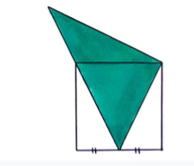
6․Քառակուսու մակերեսը 36 է (տե՛ս նկարը): Որքա՞ն է ներկված ուղղանկյուն եռանկյան մակերեսը, եթե նրա մի գագաթը քառակուսու կողմի միջնակետն է:

Կատարենք գծագրի վրա հետևյալ նշանակումները

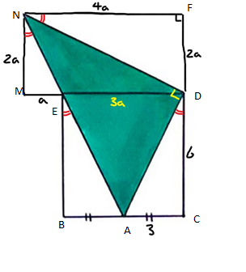

Քառակուսու կողմը կլինի 6, քանի որ մակերեսը 36 էր ըստ տրվածի:AB=AC=6/2=3: Նշանակենք ME=a: Դիտարկենք եռ.NME և եռ.EBA-ն: Նրանք նման են: Քանի որ EB=2BA, ուրեմն NM=2ME=2a. Նման կերպով եռ. NED-ն է նման եռ.ACD-ին, այսինքն այստեղ էլ կունենանք, որ NF=2xFD=4a:ՈՒրեմն կարող ենք ասել,որ ED=4a-a=3a: 3a=6, որտեղից a=2: Հաշվենք NFDM-ի մեջ ընկած ներկված մասի մակերեսը՝ 2a*3a/2=2*2*6/2=12
Հաշվենք ABCD-ի մեջ ընկած ներկված մասի մակերեսը՝ 3a*6/2=2*3*6/2=18
Ընդհանուրը կլինի՝ 18+12=30
Արշակ Մարտիրոսյան
Կատարենք նոր գծագիր և տառային նշանակումներ հետագա գործողությունների համար։
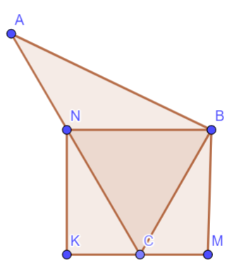

Խնդրի լուծման համար մենք օգտվելու ենք եռանկյան մակերեսի բանաձևերից։ Հաշվի առնենք նաև, որ ABC եռանկյան որոնելի մակերեսը հավասար է նաև ABN և NBC եռանկյունների մակերեսների գումարին, որոնք, նշանակենք $S_{ABN}$, $S_{NBC}$:
Ըստ խնդրի տվյալների․
KN=NB = BM=MK= 6 սմ
KC=CM=3սմ
<ABC = 90
Քանի որ ուղղանկյուն եռանկյան մակերեսը հավասար է էջերի արտադրյալի կեսին, իսկ ABC եռանկյան դեպքում մենք կարող ենք հաշվել BC էջի երկարությունը Պյութագորասի թեորեմի միջոցով, հետևաբար մեզ մնում է գտնել AB էջի երկարությունը և խնդիրը կլուծվի։
Այսպիսով՝
$S_{ABC}$= $S_{ABN}$+ $S_{NBC}$
$S_{ABC}$= $\frac{1}{2}$ AB x BC
$S_{ABN}$= 36 : 2 = 18 (ըստ գծագրի)
BC = $\sqrt{{BM}^{2}+{MC}^{2}}$ = 3$\sqrt{5}$
$S_{ABN}$= $\frac{1}{2}$ AB x BN x sinB= $\frac{1}{2}$ x 6 x BC x sinB = 3 BC sinB
Եռանկյուն BCM-ից
sinB = $\frac{3}{3\sqrt{5}}$
$S_{ABN}$= $\frac{3\sqrt{5}AB}{5}$
$\frac{1}{2}$ AB x BC= $S_{ABN}$+ $S_{NBC}$
$\frac{3\sqrt{5}AB}{2}$=$\frac{18 x 5+3\sqrt{5}AB}{5}$
$9\sqrt{5}$AB= 180
AB = $4\sqrt{5}$
$S_{ABC}$= $\frac{1}{2}$ AB x BC = 30
Լուսինե Ներսեսյան
Պատասխան՝ 30։
7․ Նկարում պատկերված է ABC հավասարասրուն շերտավոր եռանկյուն և տարված է BH բարձրությունը: Բոլոր շերտերն ունեն նույն լայնությունը: Եռանկյան մակերեսի ո՞ր մասն է սպիտակ:
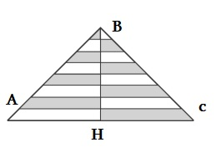
Կարելի է կատարել վերադրմամբ։ Նայենք ABH և BHC եռանկյուններին։ Եթե ABH եռանկյանը վերադրենք BHC եռանկյունը կնկատենք, որ ABH եռանկյան սպիտակ գույնով մասերը կհամընկընեն BHC եռանկյան մոխրագույն մասերի հետ, ուստի եռանկյան կեսը՝ $\frac{1}{2}$մասը սպիտակ է։
Անի Միրզոյան
Հանդիպակած շերտերը իրար հավասար են,հետևաբար սպիտակ մասի մակերեսը ABC եռանկյան մակերեսի 1/2 մասն է:
Մենուա Հարությունյան
Պատասխան՝ ½։
8․ Շաշկիի դատարկ խաղատախտակի վրա դրեցին երկու տարբեր գույնի շաշկուխաղաքար: Քանի՞ տարբեր դիրքեր կարող են նրանք զբաղեցնել խաղատախտակի վրա
Շաշկիի խաղատախտակը բաղկացած է 8*8=64 վանդակներից։ Ենթադրենք մեր խաղաքարերը գտնվում են ներքևի ձախ անկյունում։ Թողնելով անկյունային խաղաքարը կատարում ենք տեղափոխություն մյուս խաղաքարով 1 կիսադաշտում՝ հորիզոնական ուղղությամբ։ Կնկատենք, որ 31 հնարավոր տեղափոխություն ստացանք, իսկ երբ անկյունային խաղաքարի հետ տեղերով փոխենք կլինի ևս մեկ տեղափոխություն՝ արդյունքում 32 հատ։ Նմանապես դիտարկում ենք ուղղահայաց ուղղությամբ կիսադաշտը, որտեղ ստանում ենք 31 հատ տեղափոխություն։ Արդյունքում՝ խաղատախտակի վրա մեր խաղաքարերը կարող են զբաղեցնել 31*32=992 տարբեր դիրքեր։
Ելենա Օհանյան
Քանի որ շախմատի խաղատախտակը ունի 64 դիրք որոնք կարող է զբաղացնել 1 շաշկու խաղաքարը: Քանի որ 2 շաշկու խաղաքարերի մասին ենք խոսում հնարավորությունը 1 խաղաքարի կդառնա 64 : 2 = 32, իսկ մյուսինը արդեն 31 , քանի որ 1 խաղաքարը զբաղեցրած կլինի 1 տեղ : Արդյուքում կունենանք 32 x 31 = 992
Լյովա Սարգսյան
Քանի որ խաղատախտակի վրա յուրաքանչյուր գույնից կա 32 վանդակ, հետևաբար յուրաքանչյուր խաղաքարի համար կարող է լինել 32 տարբեր դեպքեր: Ուրեմն ընդհանուր հնարավոր է 31*32=992 դեպք
Հասմիկ Մկրտչյան
Պատասխան՝ 992։
9․ Գրքից իրար հաջորդող էջեր են թափվել։ Թափված առաջին էջի վրա գրված է 387 համարը, իսկ վերջինի համարը կազմված է նույն թվանշաններից, սակայն գրված հակառակ հերթականությամբ։ Քանի՞ թերթ է թափվել գրքից
Խնդիրը կոռեկտ չի ձևակերպված և որևէ լուծում չենք հրապարակում։
Գևորգ Հակոբյան
10․ Մեկական անգամ օգտագործելով 1-ից 9-ը բոլոր թվանշանները՝ գտեք 1/3-ին հավասար կոտորակ։
Հաշվի առնելով,որ օգտագործվում են 1-ից 9 թվերը, և պետք է ստանանք 1/3-ին հավասար կոտորակ,ուրեմն համարիչում պետք է լինի 4 թվանշան,իսկ հայտարարում 5 թվանշան: Եթե ենթադրենք, որ համարիչի թիվը 9-ով է սկսվում,ապա այդ դեպքում հայտարարի առաջին թվանշանը կլինի 2, այսինքն այստեղից կարող ենք ասել,որ հայտարարի առաջին թվանշանը կամ 1 է,կամ 2: Դիտարկենք 1-ի դեպքը, այն ֆիքսենք և անցնենք հաջորդ քայլին:
Մեր թիվը նշանակենք հետևյալ կերպ՝ xyzk/1mnpq
1mnqp=3*xyzk
Այստեղից ստանում ենք, որ p=3*k, այստեղ առաջանում են հետևյալ դեպքերը: 1 չի կարող լինել ոչ k,ոչ p թվերը, 5 նույնպես չեն կարող լինել, որովհետև 3-ով բազմապատկելուց կստացվի 15, կրկնվի 5-ը էլի: k-ն չի կարող 7 լինել,որովհետև 21 կստանանք,որտեղ 1-ը կրկնվի էլի: Այսինքն մեզ մոտ k-ի հավանական տարբերականերն են՝ 2, 3,4,6,8,9: Ինչքան հնարավոր է փոքրագույնը ընտրենք, ընտրենք 2-ը: այդ դեպքում, p-ն կլինի՝ 6, այսինքն
1mnq6=3*xyz2
z-ը կարող է ընդունել հետևյալ արժեքները 3,9, 6 արդեն օգտագործել ենք,ապա z-ը կլինի՝3, q=9
1mn96=3*xy32
x,y ,m,n–ի արժեքները կարող են լինել 4,5,7,8, x-ը չի կարող լինել 7,8, մնում է 4,5 թվերը:
ենթադրենք x-ը 4 է, իսկ y-ը 5, փորձենք 4532*3 կլինի 13596 չբավարարեց
ենթադրենք x-ը 4 է, իսկ y-ը 7, փորձենք 4732*3 կլինի 14196 չբավարարեց
ենթադրենք x-ը 4 է, իսկ y-ը 8, փորձենք 4832*3 կլինի 14496 չբավարարեց
ստացվեց,որ x-ը պիտի լինի 5,
1mn96=3*5y32
Փորձենք y-ին տալ 4,7,8 արժեքները և ստուգել
ենթադրենք y-ը 4 է, 5432*3 կլինի 16296 չբավարարեց
ենթադրենք y-ը 7 է, 5732*3 կլինի 17196 չբավարարեց
ենթադրենք y-ը 8 է, 5832*3 կլինի 17496 բավարարեց
որոնելի կոտորակը կլինի՝ 5832/17496
Արշակ Մարտիրոսյան
Պատասխան՝ 5832/17496։

